Игра на координацию речи с движением «Ласточка»
Ласточки летели,
Все люди глядели.
(дети бегут по кругу, взмахивая руками, как крыльями.)
Ласточки садились,
Все люди дивились.
Сели, посидели,
(делают ритмичные наклоны головы.)
Взвились, полетели.
(опять бегут по кругу, взмахивая руками.)
Полетели, полетели,
Песенку запели.
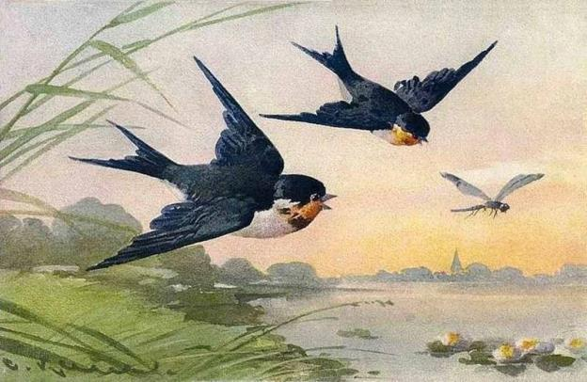

Игра «Волшебная палочка»
Родитель дотрагивается волшебной палочкой до ребенка и превращает его в разных животных: лягушонка, зайчонка, воробышка и т. д. Ребёнок должен изобразить, как двигается животное, какие звуки издаёт.

Пальчиковая игра «Одуванчики»
Слушаем стихи и загибаем пальчики – считаем цветочки.
Жёлтая полянка –
Всюду одуванчики.
Радуются девочки,
Радуются мальчики.
По полянке мы гуляем,
Одуванчики считаем.

Раз - цветок для мамочки,
Два - цветок для папочки,
Три - цветок для бабушки,
А четыре - дедушке.
Пять - для Маши,
Шесть - для Саши.
Семь - Наташе.
Восемь - Даше.
Девять, десять –
Эти ваши.
